Evezzünk nemzetközi vizekre!

Mióta Magyarország belépett az Európai Unióba, felerősödtek azok a törekvések, hogy külföldi kapcsolatokat építsünk ki az élet minden területén. Engem is ez foglalkoztat már több éve, ezért is tettem fel az iskolánk adatait egy olyan weboldalra, ahol nemzetközi partnereket lehet találni. Fáradozásomat végül siker koronázta, amikor pár hónappal ezelőtt egy angol iskola jelezte, hogy szívesen dolgozna velünk egy nemzetközi projektben.
Idén januárban, a kialakuló kapcsolat jegyében, néhány napot töltöttem Angliában, az Oxfordhoz közeli Banbury nevű városkában. A helyi, valamint egy német és egy szlovák iskola képviselőivel közösen egy pályázatot készítettünk egy 2 tanévet átfogó nemzetközi iskolai együttműködési programra. A pályázat elbírálása két fordulóban történt, először Brüsszelben, a központi Comenius Irodában, majd a pályázó országok nemzeti irodáiban. Sajnos a szlovák iskola nem kapta meg saját hazájában a támogatást, így hárman veszünk részt a munkában az elkövetkező két tanévben. Ebben a pályázati fordulóban 223 iskolából 6 iskola indult megyénkből és 4 nyert támogatást.
Nagy örömünkre szolgál, hogy a német és az angol iskolával karöltve részt vehetünk a „Captain Planet” nevű környezetvédelmi programban. E munka során kapcsolatot építünk ki a partner iskolák tanulóival, és közös vizsgálatokat végzünk lakóhelyünkkel, illetve a környezetvédelemmel kapcsolatban.
A közös munka során megvizsgáljuk lakóhelyeink energiagazdálkodását, víz- és élelmiszer felhasználását. Kérdőíves közvélemény-kutatást végzünk, majd a kapott eredményeket összehasonlítva közös weboldalt hozunk létre angol nyelven. A munka során a három iskola e-mail kapcsolatot tart fenn, amelynek működtetéséért főként a tanulók lesznek a felelősek. Reményeink szerint ez a munka segít majd tanulóinknak barátságok és személyes kapcsolatok kiépítésében, ami hosszabb barátságok kialakulásához is vezethet.
A nemzetközi munka részeként látogatásokat is teszünk a partner iskolákba. December második hetében 13 diákunk 3 nevelő kíséretében ellátogathat a németországi iskolába, Cuxhavenbe, ahol 5 napot töltünk a másik két iskola tanulóival. Feladatunk egy közös weblap elindítása és egy a „településeink szénlábnyomát” tanulmányozó kérdőív közös összeállítása lesz. Mindezek mellett körülnézünk az iskolában, a városban és reményeink szerint közelről megnézzük az Északi- Tengert. Közben pedig folyamatosan lehetőségünk lesz az angol nyelv gyakorlására is, ami további motivációt jelenthet a nyelvtanulásban. Mivel szállásunk német családoknál lesz, betekintést nyerhetünk a német gyerekek és családok mindennapjaiba is.
Látogatásunk viszonzásaképpen a jövő évben a partner iskolák néhány képviselője tesz látogatást községünkben. Megismerkednek a környék nevezetességeivel, illetve bepillantanak az itt folyó környezetvédelmi tevékenységbe. Őket szintén családoknál fogjuk elhelyezni, így a mi életünket is megismerhetik egy picit.
A partnereknél tett látogatások közötti időben mindnyájan saját iskolánkban és lakóhelyünkön tevékenykedünk, kutatásokat végzünk a környezetvédelemmel kapcsolatban, majd az eredményeket megosztjuk a többi iskolával e-mail, illetve Internet kapcsolaton keresztül.
A két tanévet átfogó közös munkát 2010 tavaszán egy angliai találkozóval zárjuk majd le, melyen a gyerekek Oxford környékével ismerkednek meg és országaik egy-egy sportját tanítják meg külföldi társaiknak.
Reményeink szerint ez a program sok új dolgot tanít meg gyermekeinknek a környezetvédelemről, a nyelvtanulásról és az Európai Unió gondolkodásmódjáról. A program során végzett munkáról folyamatos tájékoztatást szeretnénk nyújtani iskolánk honlapján, a Buji Szemle hasábjain, illetve nyílt napokon és közös programokon. Az iskola aulájában létrehozandó Comenius falon szintén folyamatosan megmutatjuk munkánk eredményeit.
Úgy gondolom, a következő két év közös munkája meghozza gyümölcsét, s mindnyájan közelebb kerülhetünk más európai népekhez, s talán sikerül mindenkinek tudatosabban fordulni a környezet, a körülöttünk lévő természet felé.

Írta: Tóth Lajosné
angol nyelvtanár
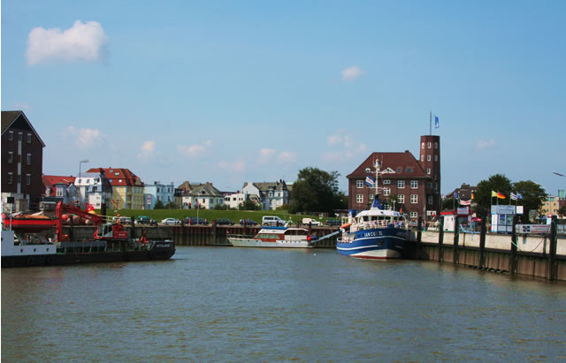 Cuxhaven

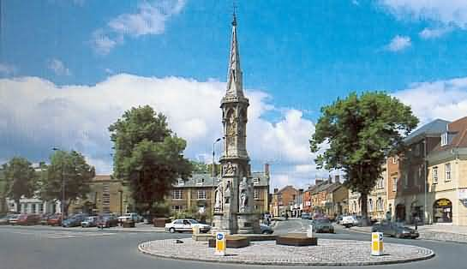 Banbury

